财务报销手册（2026.11更新）
目录
一、 报销单 3
（一）报销单的选择 3
（二）填写要求 3
（三）经济科目的选择 4
二、 支出结算方式 5
（一）结算方式选择 5
（二）常规保障类支出 5
三、 失败补发 6
四、 原始凭证的要求 6
（一）原始凭证粘贴要求 6
（二）票据使用规范 7
五、 报销附件要求 10
（一）办公用品、实训耗材等 11
（二）资产购置 11
（三）维修（护）费 12
（四）租赁费 12
（五）差旅费 13
（六）培训费（会务费） 17
（七）劳务费 19
（八）公务接待费 21
（九）因公出国（境） 22
（十）学生奖（助）学金 22
（十一）委托业务费 22
（十二）广告宣传费 23
（十三）学生活动奖品 23
（十四）质保金、履约保证金的退还 24
六、 其他说明 24
（一）报销业务办理时间 24
（二）报销信息查询 24
成都市公务卡强制结算目录 26
劳务报酬所得税率及计算方法 27
预算科目解释 29
成都工贸职业技术学院因公临时出国（境）费用报销单 32
成都市市直机关省外差旅住宿费标准表1 33
成都市市直机关省外差旅住宿费标准表2 35
成都市市直机关省内差旅住宿费标准表 37
数电票的交付方式 38
个人代开增值税发票方法 42

报销单

（一）报销单的选择
目前，可选择的报销单主要包括合同报销单、费用报销单、差旅费报销单、往来报销单、借款单、借款单（往来）、劳务费报销单、科研经费类报销单、常规保障类报销单。
合同报销单用于有预算指标合同类报销。合同需在专业版录入合同信息，报销时关联审批后的合同。
费用报销单用于有预算指标非合同类报销。
差旅费报销单用于有预算指标差旅费报销。
往来报销单用于无预算指标报销，如退质保金等。
借款单、借款单（往来）用于有资料欠缺的对公转账报销事项。填写借款单的事项取得欠缺的资料后，需填写费用报销单、往来报销单进行借款冲销。
劳务费报销单用于2026年11月1日及之后的劳务费报销。业务当月发生当月完成报销，跨月报销的提供专家自行代开的增值税发票。（个人代开增值税发票方法详见附件9）
科研经费类报销单仅用于资金性质为：“事业收入-科研收入”报销（如使用有财政资金则用普通报销单）。
常规保障类报销单用于后勤保障类支出、教职工薪酬福利类支出、上缴财政类支出。

（二）填写要求
1．报销事项摘要应清晰、明确，能表明具体事项，涉及时间的应注明时间或期间。
2．所有带*号的均为必填项。
3．除报销单选择错误被退回外，请勿随意删除单据重新填报。
4．同一事项原则上不能拆分，需在一笔报销。
5．发放学生奖助学金、勤工助学津贴等，收款人应为XX等学生XX人，结算方式选择“发放”，开户银行为“中国工商银行”。若需通过两惠平台发放收款人应为“成都市技师学院两惠资金代发专户”结算方式选择“对公转账”，开户银行为“中国工商银行”。
在填写网上报销系统时需同时上传签字版及电子版“学生费用发放明细表”作为附件。“学生费用发放明细表”可在成都市技师学院官网-计划财务与招投标管理处-下载中心下载使用。

（三）经济科目的选择
310（资本性支出）科目需国资验收入固（或入无形资产）。
学生发生的相关费用（除学生批量保险外），均应使用302990906学生费用报销。
可使用其他经济科目进行报销的事项，原则上不可使用30299科目进行报销。
选择指标后请勿修改自动带出的其他内容。
30308（助学金）、30218（专用材料）、30299（其他商品服务支出）、30209（物业管理费）等经济科目有下级明细科目，需选择到最末级的经济科目方可保存。

支出结算方式

（一）结算方式选择
凡纳入公务卡强制结算目录的支出事项，按规定应使用公务卡结算，也可使用转账方式结算，原则上不得使用现金结算。
（《成都市市级公务卡强制结算目录》见附件1）
在报销时，如使用公务卡结算，应提供POS单或相应的银行流水；如通过银行转账结算，应提供对方单位“单位名称”、“银行账号”、“开户银行名称”等银行账户信息。
下列情况可暂不使用公务卡结算：
1．按规定支付给个人的支出；
2．签证费、快递费、过路过桥费、停车费等目前只能使用现金结算的支出。
因出差等特殊原因，持卡人公务卡消费后不能及时办理财务报销手续的，由持卡人自行垫付资金进行还款。
公务卡必须是消费才能报销，直接使用公务卡转账的无法报销。

（二）常规保障类支出
1．后勤保障类支出：涵盖学校水电气费、物业管理费、食堂代收营业款等日常办学运维刚性支出，由经办部门负责人、后勤部门负责人审批；
2．教职工薪酬福利类支出：涵盖教职工公积金、社会保险、职业年金、个人所得税、残疾人就业保障金等政策性统一代扣代缴支出，仅由经办部门负责人审批；
3．上缴财政类支出：涵盖学费、住宿费、各类考试费等依规上缴财政的款项，由财务部门负责人专项审批。
所有常规保障类支出统一通过“常规保障项目”相关报销单报销。

失败补发
因经办人员提供信息有误造成发放失败需补发的相关业务，需在网上报销系统中重新填报报销单并同时上传签字版及电子版“补发业务申请单”作为附件。
“补发业务申请单”可在成都市技师学院官网-计划财务与招投标管理处-下载中心下载使用。

原始凭证的要求

（一）原始凭证粘贴要求
报销附件要求：“四边齐、表面平、无凹凸、书本型”的标准。
1．附件及原始凭证不能使用订书钉、大头针、夹子、回形针等，必须使用胶水粘贴，以粘贴牢固为妥。
2．所有原始凭证必须由上而下、由左至右、均匀排列粘贴，附件折叠后大小不超过A4纸，将左面对齐粘贴。
3．把原始凭证大小相同、票面金额相同的粘贴在一起，每张发票均应直接粘贴在A4纸上，不能发票粘在发票上，以免日后全部脱落丢失。
4．粘贴的原始凭证必须在A4纸内，个别规格参差不齐的凭证，可先整理后再行粘贴，但必须保证原始凭证内容的完整性。
5．褶皱的凭证摊开、压平后进行折叠，破损的凭证需进行修补。

（二）票据使用规范
可报销的票据有：发票、由财政局监制的行政事业单位票据、社会团体会费专用票据。
白条不予以报销。

1．发票

（1）纸质发票开具
发票必须注明开票日期、学校名称、纳税人识别号(社会信用代码证号)、经济业务内容、填制人、数量、单价、金额等。发票必须具有税务机关统一印制的发票监制章，加盖开票单位发票专用章。
学校开票信息如下：
户名：成都市技师学院（成都工贸职业技术学院、成都市高级技工学校、成都铁路工程学校）
开户银行：工行成都红光支行
账号：4402054609100031151
社会信用代码证号：12510100689020465U
地址：四川省成都市郫县红光镇港通北三路1899号
电话：028-61835053

（2）电子发票
费用报销人取得的电子发票，自行打印电子发票的版式文件，其法律效力、基本用途、基本使用规定等与税务机关监制的纸质发票相同，可以作为报销凭证。取得的电子发票同样需进行网上查验，报销人对票据的真实性和有效性负责。
电子发票不得重复报销，若因重复报销造成的后果由经办人自行负责。
不符合规定的电子发票，不得作为财务报销凭证。
（3）数字化电子发票
数字化的电子发票（以下称数电票）是与纸质发票具有同等法律效力的全新发票。其法律效力、基本用途等与纸质发票一致，可以作为报销凭证。取得的数电票同样需进行网上查验，报销人对票据的真实性和有效性负责。现数电票有三种格式：（PDF/OFD/XML）。报销时需上传系统直接下载的PDF版本和XML版本。（数电票的交付方式详见附件8）
目前火车票数电发票只提供PDF和OFD两种文件格式，因此暂时只上传PDF格式。

（4）发票查验
发票鉴定可通过以下方式校验真伪：
①全国增值税发票查询：
全国增值税发票查验平台（https://inv-veri.chinatax.gov.cn/）
②四川通用定额发票查询：
国家税务总局四川省税务局发票查验平台
（https://etax.sichuan.chinatax.gov.cn/yhs-web/cxzx/index.html?code=1111&id=846#/scfpcx/）
③拨打纳税服务电话进行查询：12366
④发票所在地的税务机关进行查询

（5）发票遗失（行政事业单位票据同）
根据《财政部关于印发<会计基础工作规范>的通知》第五十五条规定：（五）从外单位取得的原始凭证如有遗失，应当取得原开出单位盖有的证明，并注明原来凭证的号码、金额和内容等，由经办单位会计机构负责人、会计主管人员和单位领导人批准后，才能代作原始凭证。如确实无法取得证明的，如火车、轮船、飞机票等凭证，由当事人写出详细情况，由经办单位会计机构负责人、会计主管人员和单位领导人批准后，代作原始凭证。

2．行政事业单位票据
行政事业单位票据必须注明开票日期、单位名称、经济业务内容、填制人等；行政事业单位票据必须有省或市级财政部门统一印制的收据监制章。其余要求同发票。
行政事业单位票据请在空白处签署：“承诺不重复报销”并签名。

3．其他补充说明
当年发生的事项原则上应在当年报销。特殊情况可于次年6月底前完成报销。
提前开具发票须及时回款，超过6个月未回款的部门暂缓提前开票业务。
同一经济事项原则上不得拆分，需在同一笔进行报销。
报销单为重要的财务资料，为保证报销单据的规范性和安全性，原则上应由报销人本人交单，不允许学生代为交单。

报销附件要求
费用报销需要提供的附件资料应包括涵盖整个经济事项过程的所有资料，包括：
事前：如经领导审批的请示、报告、参会（培训）通知、活动方案、公函等；
事中：如发票、行政事业单位收据、社会团体会费专用票据，费用（住宿）明细清单，公务卡刷卡POS单（或银行流水），接待清单，合同，维修记录，发放（领用）明细，会议（培训）签到表，提供劳务相关过程资料、职称证明等；
事后：如竣工验收报告，验收报告单、验收清单、出入库单（货物类），咨询（服务）成果资料等。

（一）办公用品、实训耗材等
1．提供事前领导决策的依据，如请示、文件等资料。
2．达到条件的应按学校相关规定签订合同或协议，第一次报销时附合同或协议书原件。
3．涉及政府采购的应在报销单上填列“政采合同号”。
4．发票应反映所购物品的品名、单价、数量等，若不能详尽反映的，应提供在税务开票系统里开具的“销售货物或者提供应税劳务清单”。
5．未纳入国有资产管理部门管理范围的，需由经办部门自行验收，验收按履约验收管理办法提供相关验收材料。
6．使用公务卡的需提供刷卡POS单或者银行流水。

（二）资产购置
1．提供事前领导决策的依据，如请示、文件等资料。
2．达到条件的应按学校相关规定签订合同或协议，第一次报销时附合同或协议书原件。
3．涉及政府采购的应在报销单上填列“政采合同号”。
4．发票应反映所购物品的品名、单价、数量等，若不能详尽反映的，应提供在税务开票系统里开具的“销售货物或者提供应税劳务清单”。
5．验收按履约验收管理办法提供相关验收材料。
6．使用公务卡的需提供刷卡POS单或者银行流水。

（三）维修（护）费
1．提供事前领导决策的依据，如请示、文件等资料。
2．达到条件的应按学校相关规定签订合同或协议，第一次报销时附合同或协议书原件。
3．涉及政府采购的应在报销单上填列“政采合同号”。
4．发票应开具“维修费”、“维修耗材”等内容，如实反映维修的项目，若不能详尽反映的，需提供维修清单。
5．验收按照履约验收管理办法提供相关验收资料。
6．使用公务卡的需提供刷卡POS单或者银行流水。

（四）租赁费
1．提供事前领导决策的依据，如请示、文件等资料。
2．达到条件的应按学校相关规定签订合同或协议，第一次报销时附合同或协议书原件。
3．涉及政府采购的应在报销单上填列“政采合同号”。
4．发票应开具“租赁费”等内容，如实反映租赁的内容，若不能详尽反映的，需提供具体租赁清单。
5．验收按照履约验收管理办法提供相关验收资料。
6．使用公务卡的需提供刷卡POS单或者银行流水。

（五）差旅费

1．交通工具
出差人员乘坐交通工具的等级见下表：
交通工具  级别 | 飞机 | 轮船（不包括旅游船） | 火车（含高铁、动车、全列软席列车） | 其他交通工具（不包括出租小汽车）
省级及相当职务人员 | 头等舱 | 一等舱 | 软席（软座、软卧），高铁/动车商务座，全列软席列车一等软座 | 凭据报销
厅局级及相当职务人员 | 普通舱经济舱 | 二等舱 | 软席（软座、软卧），高铁/动车一等座，全列软席列车一等软座 | 凭据报销
其余人员 | 普通舱经济舱 | 二等舱 | 硬席（硬座、硬卧），高铁/动车二等座，全列软席列车二等软座 | 凭据报销
（1）飞机
机票可直接在政府采购机票管理网站购买机票（http://www.gpticket.org），也可通过具备中国民航机票销售资质的各航空公司直销机构或机票销售代理机构，以标注有政府采购机票查验号码的《航空运输电子客票行程单》作为报销凭证。
购买市场上公务机票销售渠道外低于政府采购优惠票价的国内航空公司航班机票，购票时应当保留从各航空公司官方网站或者政府采购机票管理网站下载的出行日期机票市场价格截图等证明其低于购票时点政府采购优惠票价的材料。
乘坐飞机时产生的往返机场的专线客车费用、民航机场管理建设费和航空旅客人身意外伤害保险费（限每人每次1份），凭据报销。
（2）火车、汽车
出差人员原则上乘坐硬席或全列软席列车软座，连续乘车超过6小时的，可购硬席卧铺票；但在晚8时至次日晨7时期间乘车且时间超过6小时以上的，或连续乘车超过12小时的，经单位领导批准，可以乘坐软卧车票报销。如无直达目的地的火车，必须由出差人事先提交换乘路线请示，并由部门负责人签字同意，不得事后补签。
购买火车票、汽车票等其他车票，应采用对公转账或公务卡方式结算，不得使用现金。特殊情况如县级以下地区未开通公务卡刷卡的可使用现金。
（3）其他
未安排公务用车的，公共汽车及地铁票可据实报销（不包括城市出租车）。

2．住宿费
报销住宿费时，POS单、发票的单位名称须一致，超过住宿费报销标准的部分自理。报销时需提供住宿单价、人数、天数等明细，如未在发票中反映的，需提供佐证清单，如住宿流水单等。
大成都范围内原则上不允许住宿，如必须住宿需写明原因并提前报经分管校领导批准，不得事后补签。
住宿费在标准内凭据报销，标准见附件5、6、7。
3．补助
报销人应在“差旅费用报销单”中详细填列出发、到达以及停留的时间、地点，还应如实填报是否由本单位或对方单位派车、是否含餐等情况，报销人对真实性负责。
在填写报销系统时，需上传电子版“个人费用发放明细表”。“个人费用发放明细表”可在成都市技师学院官网-计划财务与招投标管理处-下载中心下载使用。
伙食及公杂费补助标准表
内容 | 伙食补助（元） | 公杂费（元）
我市中心城区及校区所在地（中心城区：锦江区、青羊区、金牛区、武侯区、成华区、高新区、双流机场） | 无 | 无
我市除中心城区及校区所在地的其他地方 | 50/天 | 25/天
省内市外（除甘孜、阿坝、凉山） | 100/天 | 50/天
甘孜、阿坝、凉山 | 120/天 | 50/天
省外（除西藏、青海、新疆） | 100/天 | 80/天
西藏、青海、新疆 | 120/天 | 80/天
由接待单位统一安排伙食且承担费用的，伙食补助按标准扣减 | 扣减标准：早餐20%，午餐40%，晚餐40% | 按规定执行
出差人交纳伙食费标准 | 1.有对外收费标准的，出差人按标准交纳。  2.没有对外收费标准的，早餐按日伙食补助费标准的20%交纳，午餐、晚餐分别按照日伙食补助费标准40%交纳。  3.在宾馆、饭店等餐饮服务单位用餐，按照实际消费金额交纳。 | 按规定执行
接待单位协助提供交通工具，公杂费交费标准 | 按规定执行 | 1.有收费标准的，出差人按标准交纳，最高不超过日公杂费标准的50%。  2.没有收费标准的，每人每天（不足一天按一天计算）按照日公杂费标准的50%交纳。
出差目的地为公共交通无法覆盖的偏远乡镇、村，且学校没有提供车辆 | 按规定执行 | 从出差目的地所在区（市）县城区到出差目的地或从一个乡镇、村到另一个乡镇、村，在途当天单程在100公里（含）以内的，公杂费标准最高为100元/人·天；超出100公里的，公杂费标准最高为150元/人·天。
1.会议、培训期间  2.本单位/对方单位派车  3.已报销市内交通费 | 按规定执行 | 公杂费减半

4．其他
（1）全校教职工在因公出差前需在OA系统中填写出差审批单，并严格按照规定流程履行报批手续。审核通过的出差审批单将作为财务报销的必要附件，未经审批的出差行为将不予报销相关费用。
OA系统重出差审批单的具体路径为：OA系统-公共模版-行政审批-出差审批单。
（2）驻村干部在驻村工作期间，按照《四川省驻村第一书记和工作队管理办法》相关规定执行。《四川省驻村第一书记和工作队管理办法》（川组通〔2021〕75 号）第六章第二十九条之规定，驻村干部休假探亲往返所驻村与家庭主要居住地，乘坐公共交通工具标准，每月由派出单位据实报销1次往返两地的交通费（一往一返计1次）。

（六）培训费（会务费）
1．参加培训（会议）
（1）提供事前领导决策的依据，如请示、培训（会议）通知等资料。
（2）发票应开具“培训费”、“会务费”等内容。
（3）使用公务卡的需提供刷卡POS单或者银行流水。
（4）校内各单位原则上不参加收费性质的会议，若确因业务需要参加收费性质的会议需由分管校领导同意后方可参加。
2．主办培训（会议）
（1）提供事前领导决策的依据，如请示、审批文件、培训（会议）通知等资料。
（2）提供通知、议程（有明确时间、地点、人数、内容等）、实际参训（参会）人员签到表、培训（会议）开支预决算等。
（3）使用公务卡的需提供刷卡POS单或者银行流水。
（4）主办会议实行定额报销。各项目之间可以调剂使用。但会议不安排住宿的，不得将住宿费调剂用于其他支出。综合定额标准为400元/人·天，其中住宿费240元/人·天、伙食费110元/人·天、其他费用50元/人·天。
（5）除师资费中的城市间交通费、讲课费外，培训费实行分类综合定额标准，分项核定、总额控制。综合定额标准如下：
单位：元/人.天
培训类别 | 住宿费 | 伙食费 | 场地、资料、交通费 | 其他费用 | 合计
一类培训 | 400 | 150 | 70 | 30 | 650
二类培训 | 340 | 130 | 50 | 30 | 550
三类培训 | 200 | 120 | 50 | 30 | 400
一类培训是指参训人员主要为厅局级人员的培训项目（厅局级及相应人员应占参训人数的三分之二以上）。
二类培训是指参训人员主要为处级人员的培训项目（处级及相应人员应占参训人数的三分之二以上）。
三类培训是指参训人员主要为科级及以下人员的培训项目。
以其他人员为主的培训项目参照上述标准分类执行。
综合定额标准是培训费开支的上限，各项费用之间可以调剂使用，各单位应在综合定额标准以内结算报销。同时，伙食费不得超过上述明细标准。不安排住宿的培训不能列支住宿费，也不能将住宿费额度调剂使用。
30天以内的培训费按照综合定额标准控制；超过30天的培训，超过天数按照综合定额标准的70%控制。上述天数含报到撤离时间，报到和撤离时间分别不得超过1天。

（七）劳务费
1．附件资料
（1）提供事前领导决策的依据，如请示等资料。
（2）2026年11月1日前发生的劳务，提供劳务费明细表（网上报销系统内需同时上传签字版及电子版明细表作为附件），详细填列“姓名”、“工作单位”、“职称/职务”、“身份证号码”、“联系电话”、“银行卡号”、“开户银行名称（明细到支行）”、“主要工作内容及提供劳务时间”、“支付费用”等要素。“劳务费明细表”可在成都市技师学院官网-计划财务与招投标管理处-下载中心下载使用。（必须如实正确填写专家的手机号码）
2026年11月1日（含当日）之后发生的劳务业务，不再上传劳务费明细表纸质及电子版本。
（3）提供专家职称或职务等资历证明的复印件、相关工作内容等资料，长期聘请的专家需附聘书或合同。11月1日及之后发生的劳务，跨月报销的提供专家自行代开的增值税发票。（个人代开增值税发票方法详见附件9）
2．工作要求
自2026年11月1日起，境内自然人向我校提供上述七类应税服务，未自行代开增值税发票的，由我校同步代扣代缴增值税及附加税费、个人所得税；已自行代开增值税发票的，我校仍需代扣代缴个人所得税。
（1）报销流程按业务发生时间区分执行
2026年11月1日之前发生的劳务业务，继续沿用原有报销流程办理。
2026年11月1日（含当日）之后发生的劳务业务，使用新增的《劳务费报销单》办理报销，不再上传劳务费明细表纸质及电子版本。
（2）业务判定以劳务发生时间为准
2026年11月1日之前发生的上述劳务业务，仅代扣代缴个人所得税；
2026年11月1日（含当日）之后发生的上述劳务业务，在个人未代开增值税发票时，同步代扣代缴增值税及附加税费、个人所得税。
（3）温馨提示
按照税务机关相关规定，11月及以后发生并需代扣代缴增值税及附加税费的劳务费，应当做到业务当月发生当月完成报销；逾期办理将会产生税收滞纳金。如报销事项确实无法于当月完成，须由专家自行代开增值税发票，且代开取得的发票应同步上传至报销系统。（个人代开增值税发票方法详见附件9）
3．执行标准
因培训或会议需聘请外部专家开展相关培训及授课的，讲课费（税后）执行以下标准：
身份 | 标准 | 备注
副高级技术职称专业人员 | 每学时不超过500元 | 讲课费按实际学时计算，每半天最多按4学时计算
正高级技术职称专业人员 | 每学时不超过1000元 | 讲课费按实际学时计算，每半天最多按4学时计算
院士、全国知名专家 | 每学时不超过1500元 | 讲课费按实际学时计算，每半天最多按4学时计算
学校财务部门按照税法相关规定代扣代缴增值税及附加、个人所得税。如国家政策有变动以最新政策为准。（具体税率及计算方法详见附件2）

（八）公务接待费
1．提供事前领导决策的依据，如请示、文件等资料。
2．提供“三单”及接待方案，“三单”包括原始票据、派出单位公函和接待清单，其中接待清单应当包括接待对象的单位、姓名、职务，接待事项、接待日期、接待地点、接待对象人数、我方接待人员、接待费用等明细。
3．使用公务卡的需提供刷卡POS单或者银行流水。

（九）因公出国（境）
1．提供事前领导决策的依据，如请示、文件等资料。
2．提供出国（境）任务批件和护照等证件（包括签证、签注和出入境记录）复印件及费用明细单据。
3．各种报销凭证上须用中文注明开支内容、日期、数量、金额等并由经办人签字。
4．填写《因公出国（境）费用报销单》（填写好后作为附件上传系统）（见附件4）
5．使用公务卡的需提供刷卡POS单或者银行流水。

（十）学生奖（助）学金
1．当年第一次报销时提供前置审批手续，如上级文件、学校文件、请示报告等，后续报销不再提供，直到有新政策变化。
2．提供学生奖（助）学金发放明细，包括班级、姓名、身份证号、银行卡号、金额等要素，制表人、复核人签字。

（十一）委托业务费
1．报销范围为：财政规定的其他经济科目涵盖的内容以外的委托外单位办理的事项。
2．提供事前领导决策的依据，如请示、文件等资料。
3．达到条件的应按学校相关规定签订合同或协议，第一次报销时附合同或协议书原件。
4．涉及政府采购的应在报销单上填列“政采合同号”。
5．发票开具应如实反映项目，若不能详尽反映的，需提供清单。
6．涉及验收的按履约验收管理办法提供相关验收材料。
7．使用公务卡的需提供刷卡POS单或者银行流水。

（十二）广告宣传费
1．提供事前领导决策的依据，如请示、文件等资料。
2．达到条件的应按学校相关规定签订合同或协议，第一次报销时附合同或协议书原件。
3．涉及政府采购的应在报销单上填列“政采合同号”。
4．发票应开具“广告费”、“宣传费”等内容，如实反映制作的项目，若不能详尽反映的，需提供清单。
5．涉及验收的按履约验收管理办法提供相关验收材料。
6．使用公务卡的需提供刷卡POS单或者银行流水。

（十三）学生活动奖品
1．提供事前领导决策的依据，如请示、文件、活动方案等资料。
2．提供入库单。
3．发票应反映所购物品的品名、单价、数量等，若不能详尽反映的，应提供在税务开票系统里开具的“销售货物或者提供应税劳务清单”。
4．使用公务卡的需提供刷卡POS单或者银行流水。

（十四）质保金、履约保证金的退还
1．对方单位及本校经办部门共同确认是否达到退还条件。
2．对方单位开具的收据（或我校收款时开具的收据原件）。
3．项目合同（合同仅作为财务审核依据，不作为凭证附件），如果合同规定退还时需要验收报告单，则需提供验收报告单。

其他说明

（一）报销业务办理时间
周一至周四 上午 8:30-12:00
下午 2:00-5:00
每周五及每月最后三个工作日为财务内部结算时间，不对外办理业务。

（二）报销信息查询
报销信息可通过系统查询，各部门需翻阅或复印原始凭据请提出正式申请并报请财务相关负责人同意。
本指南内容如遇政策调整以最新政策为准，由学校财务部门负责解释。

附件：1．成都市公务卡强制结算目录
2．劳务报酬所得税率及计算方法
3．预算科目解释
4．因公临时出国（境）费用报销单
5．成都市市直机关省外差旅住宿费标准表1
6．成都市市直机关省外差旅住宿费标准表2
7．成都市市直机关省内差旅住宿费标准表
8．数电票的交付方式
9．个人代开增值税发票方法

附件1

成都市公务卡强制结算目录
序号 | 公务卡结算目录 | 备注
1 | 办公费 | 指单位购买按财务会计制度规定不符合固定资产确认标准的日常办公用品、书报杂志等支出。
2 | 印刷费 | 指单位的印刷费支出。
3 | 咨询费 | 指单位咨询方面的支出。
4 | 手续费 | 指单位支付的手续费支出。
5 | 水电费 | 指单位支付的水电费支出。
6 | 邮电费 | 指单位开支的电话费、电报费、传真费、网络通讯费支出。
7 | 物业管理费 | 指单位开支的办公用房、职工及离退休人员宿舍等的物业管理费，包括综合治理、绿化、卫生等方面的支出。
8 | 差旅费 | 指单位工作人员出差的住宿费、旅费支出。
9 | 维修（护）费 | 指单位日常开支的固定资产（不包括车船等交通工具）修理和维护费用，网络信息系统运行与维护费用。
10 | 租赁费 | 指租赁办公用房、宿舍、专用通讯网以及其他设备的费用。
11 | 会议费 | 指会议中按规定开支的房租费、伙食补助费以及文件资料的印刷费、会议场地租用费。
12 | 培训费 | 指各类培训支出。
13 | 公务接待费 | 指单位按规定开支的各类公务接待（含外宾接待）费用。
14 | 专用材料费 | 指单位购买日常专用材料的支出。具体包括药品及医疗耗材，农用材料，兽医用品，实验室用品，专用服装，消耗性体育用品，专用工具和仪器，艺术部门专用材料和用品，广播电视台发射台发射机的电力、材料等方面的支出。
15 | 专用燃料费 | 指单位用作业务工作设备的车、船设施的油料支出。
16 | 委托业务费 | 指单位因委托外单位办理业务而支付的委托业务费。
17 | 公务用车运行维护费 | 指公务用车燃料费、维修费、保险费支出。
18 | 其他交通费用 | 指单位除公务用车运行维护费以外的其他交通费用。如飞机、船舶等的燃油费、维修费、保险费。

附件2

劳务报酬所得税率及计算方法

一、个人所得税
劳务报酬所得，适用比例税率，税率为20%。每次收入不超过4,000元的，减除费用800元;4,000元以上的，减除20%的费用，其余额为应纳税所得额。
对劳务报酬所得一次收入畸高的，可以实行加成征收。个人一次取得劳务报酬，其应纳税所得额超过20,000元。对前款应纳税所得额超过20,000元至50,000元的部分，依照税法规定计算应纳税额后再按照应纳税额加征五成;超过50,000元的部分，加征十成。
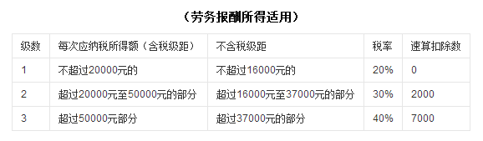
二、增值税及附加
（一）增值税
现行政策：3%征收率，减按1% 征收（优惠到2027-12-31）
不含税销售额=含税劳务费÷(1+1%)应纳增值税=不含税销售额×1%
起征点（2026 年起新口径）：自然人一般按次纳税，每次（日）销售额 1000 元，未达1000元，免征增值税，附加随之免征。
（二）附加税费
附加项目 | 基础费率 | 优惠（六税两费，至2027-12-31） | 优惠后实际费率
城建税 | 市区7%/县城建制镇5%/其他1% | 减半征收 | 市区3.5%、县城2.5%、其他0.5%
教育费附加 | 3% | 减半征收 | 1.5%
地方教育附加 | 2% | 减半征收 | 1%
（三）完整计算公式
不含税收入=含税金额÷(1+1%)
增值税=不含税收入×1%
城建税=增值税×城建税率×50%
教育费附加=增值税×3%×50%
地方教育附加=增值税×2%×50%
附加合计=城建税+教育费附加+地方教育附加
市区测算：1%+1%×(7%+3%+2%)×50%=1.06%
县城：1%+1%×(5%+3%+2%)×50%=1.05%

附件3

预算科目解释
预算科目 | 主要内容
商品和服务支出 | 反映单位购买商品和服务的支出，不包括用于购置固定资产、战略性和应急性物资储备等资本性支出。
30201办公费 | 反映单位购买日常办公用品、书报杂志、办公用桶装水等支出（竞赛及学生使用除外）
30202印刷费 | 反映单位的印刷费支出
30204手续费 | 反映单位的各类手续费支出
30205水费 | 反映单位的水费、污水处理费等支出。
30206电费 | 反映单位的电费支出。
30207邮电费 | 反映单位开支的信函、包裹、货物等物品的邮寄费及电话费、电报费、传真费、网络通讯费等。
30209 物业管理费 | 反映单位开支的办公用房以及未实行职工住宅物业服务改革的在职职工和离退休人员宿舍等的物业管理费，包括综合治理、绿化、卫生（包括购买清洁用品）等方面的支出。
30211差旅费 | 反映单位工作人员国（境）内出差发生的城市间交通费、住宿费、伙食补助费和市内交通费（不含学生费用）。
30212因公出国（境）费用 | 反映单位公务出国(境)的国际旅费、国外城市间交通费、住宿费、伙食费、培训费、公杂费等支出。
30213维修（护）费 | 反映单位日常开支的固定资产（不包括车船等交通工具）修理和维护费用，网络信息系统运行与维护费用，以及按规定提取的修购基金。
30214租赁费 | 反映租赁办公用房、宿舍、专用通讯网以及其他设备等方面的费用。
30215会议费 | 反映单位在会议期间按规定开支的住宿费、伙食费、会议场地租金、交通费、文件印刷费、医药费等。
30216培训费 | 反映除因公出国（境）培训费以外的，在培训期间发生的师资费、住宿费、伙食费、培训场地费、培训资料费、交通费等各类培训费用。
30217公务接待费 | 反映单位按规定开支的各类公务接待（含外宾接待）费用。
30218专用材料费 | 反映单位购买日常专用材料的支出。具体包括药品及医疗耗材，农用材料，兽医用品，实验室用品，专用服装，消耗性体育用品，专用工具和仪器，艺术部门专用材料和用品，广播电视台发射台发射机的电力、材料等方面的支出。（不含学生奖品支出）
30226劳务费 | 反映支付给外单位和个人的劳务费用，如临时聘用人员、钟点工工资，稿费、翻译费，咨询费，评审费等。
30227委托业务费 | 反映因委托外单位办理业务而支付的委托业务费。（不含其他经济科目包含的）
30228工会经费 | 反映单位按规定提取或安排的工会经费。
30229福利费 | 反映单位按规定提取的职工福利费。
30231公务用车运行维护费 | 反映单位按规定保留的公务用车燃料费、维修费、过桥过路费、保险费、安全奖励费用等支出。
30239其他交通费用 | 反映单位除公务用车运行维护费以外的其他交通费用。如公务交通补贴，租车费用、出租车费用，飞机、船舶等的燃料费、维修费、保险费等。
30299其他商品和服务支出 | 反映上述科目未包括的日常公用支出。如国内组织的会员费、来访费、广告宣传费、行政赔偿、诉讼费、鉴定竞赛费用（竞赛保险、上缴管理费等）、学生活动物品、学生保险、学生竞赛活动差旅费、学生竞赛奖励、学校划拨工会补助经费、扶贫所购买的物资等
对个人和家庭的补助 | 反映政府用于对个人和家庭的补助支出。
30301离休费 | 反映机关事业单位和军队移交政府安置的离休人员的离休费、护理费以及提租补贴、购房补贴、采暖补贴、物业服务补贴等补贴。
30304抚恤金 | 反映按规定开支的烈士遗属、牺牲病故人员遗属的一次性和定期抚恤金，伤残人员的抚恤金，离退休人员等其他人员的各项抚恤金，以及按规定开支的机关事业单位职工和离退休人员丧葬费。
30305生活补助 | 反映按规定开支的优抚对象定期定量生活补助费，退役军人生活补助费，机关事业单位职工遗属生活补助，长期赡养人员补助费，由于国家实行退耕还林牧舍饲政策补偿给农牧民的现金、粮食支出，对农村党员、复员军人以及村干部的补助支出，人犯的伙食费、药费等。
30308助学金 | 反映学校学生助学金、奖学金、学生贷款、出国留学（实习）人员生活费，青少年业余体校学员伙食补助费和生活费补贴，按照协议由我方负担或享受我方奖学金的来华留学生、进修生生活费等。
30399其他对个人和家庭的补助 | 反映未包括在上述科目的对个人和家庭的补助支出，如婴幼儿补贴、退职人员及随行家属路费、符合条件的退役回乡义务兵一次性建房补助、符合安置条件的城镇退役士兵自谋职业的一次性经济补助费、保障性住房租金补贴等。（独子费）
资本性支出 | 反映各单位安排的资本性支出。切块由发展改革部门安排的基本建设支出不在此科目反映。
31001房屋建筑物购建 | 反映用于购买、自行建造办公用房、仓库、职工生活用房、教学科研用房、学生宿舍、食堂等建筑物（含附属设施，如电梯、通讯线路、水气管道等）的支出。
31002办公设备购置费 | 反映用于购置并按财务会计制度规定纳入固定资产核算范围的办公家具和一般办公设备的支出，以及按规定提取的修购基金。
31003专用设备购置 | 反映用于购置具有专门用途、并按财务会计制度规定纳入固定资产核算范围的一般专用设备的支出。如通信设备、发电设备、交通监控设备、卫星转发器、气象设备、进出口监管设备等，以及按规定提取的修购基金。
31006大型修缮 | 反映按财务会计制度规定允许资本化的各类设备、建筑物、公共基础设施等大型修缮的支出。
31007信息网络及软件购置更新 | 反映用于信息网络和软件方面的支出。如服务器购置、软件购置、开发、应用支出等，如果购置的相关硬件、软件等不符合财务会计制度规定的固定资产确认标准的，不在此科目反映。
31022无形资产购置 | 反映著作权、商标权、专利权、土地使用权等无形资产购置支出。软件购置、开发、应用支出不在此科目反映。
31099其他资本性支出 | 反映用于购置并按财务会计制度规定纳入固定资产核算范围的非大批量图书资料购置费。
附件4

成都工贸职业技术学院因公临时出国（境）费用报销单

填表日期： 年 月 日 单据张数：
出访任务 |  |  |  |  |  | 出访地
团组成员 |  |  |  |  |  | 共计（人）
出入境时间 | 年 月 日至 年 月 日（共 天）
费用项目 | 国际旅费 | 住宿费 | 伙食费 | 公杂费 | 其他费用 |  | 合计 | 备注
外币小计
人民币（元）小计 |  |  |  |  |  |  |  | 公务卡（或转账）
人民币（元）小计 |  |  |  |  |  |  |  | 现金
总计
（人民币）
总计金额（大写）： 佰 拾 万 仟 佰 拾 元 角 分

附件5

成都市市直机关省外差旅住宿费标准表1
单位：元/人•天
出差地区 | 省会城市和直辖市、计划单列市（主城区）
出差地区 | 住宿费限额标准 |  |  | 淡旺季浮动标准建议
出差地区 | 副省级 | 厅局级 | 其他人员 | 旺季期间 | 上浮比例
北京市 | 1100 | 650 | 500
天津市 | 800 | 480 | 380
河北省（石家庄） | 800 | 450 | 350
雄安新区（不含雄县、安新县、容城县） | 900 | 550 | 450
山西省（太原） | 800 | 480 | 350
内蒙古（呼和浩特） | 800 | 460 | 350
辽宁省（沈阳） | 800 | 480 | 350
大连市 | 800 | 490 | 350 | 7-9月 | 20%
吉林省（长春） | 800 | 450 | 350
黑龙江省（哈尔滨） | 800 | 450 | 350 | 7-9月 | 20%
上海市 | 1100 | 600 | 500
江苏省（南京） | 900 | 490 | 380
浙江省（杭州） | 900 | 500 | 400
宁波市 | 800 | 450 | 350
安徽省（合肥） | 800 | 460 | 350
福建省（福州） | 900 | 480 | 380
厦门市 | 900 | 500 | 400
江西省（南昌） | 800 | 470 | 350
山东省（济南） | 800 | 480 | 380
青岛市 | 800 | 490 | 380 | 7-9月 | 20%
出差地区 | 省会城市和直辖市、计划单列市（主城区）
出差地区 | 住宿费限额标准 |  |  | 淡旺季浮动标准建议
出差地区 | 副省级 | 厅局级 | 其他人员 | 旺季期间 | 上浮比例
河南省（郑州） | 900 | 480 | 380
湖北省（武汉） | 800 | 480 | 350
湖南省（长沙） | 800 | 450 | 350
广东省（广州） | 900 | 550 | 450
深圳市 | 900 | 550 | 450
广 西（南宁） | 800 | 470 | 350
海南省(海口） | 800 | 500 | 350 | 11-2月 | 30%
重庆市 | 800 | 480 | 370
四川省（成都） | 900 | 470 | 370
贵州省（贵阳） | 800 | 470 | 370
云南省（昆明） | 900 | 480 | 380
西 藏（拉萨） | 800 | 500 | 350 | 6-9月 | 50%
陕西省（西安） | 800 | 460 | 350
甘肃省（兰州） | 800 | 470 | 350
青海省（西宁） | 800 | 500 | 350 | 6-9月 | 50%
宁 夏（银川） | 800 | 470 | 350
新 疆（乌鲁木齐） | 800 | 480 | 350

附件6

成都市市直机关省外差旅住宿费标准表2
单位：元/人•天
省份 | 住宿费标准
省份 | 司局级（单间或标准间 | 其他人员（单间或标准间
河北 | 450 | 310
山西 | 480 | 310
内蒙古 | 460 | 320
辽宁 | 480 | 330
吉林 | 450 | 310
黑龙江 | 450 | 310
江苏 | 490 | 340
浙江 | 490 | 340
安徽 | 460 | 310
福建 | 480 | 330
江西 | 470 | 320
山东 | 480 | 330
河南 | 480 | 330
湖北 | 480 | 320
湖南 | 450 | 330
广东 | 490 | 340
广西 | 470 | 330
海南 | 500 | 350
贵州 | 470 | 320
云南 | 480 | 330
省份 | 住宿费标准
省份 | 司局级（单间或标准间 | 其他人员（单间或标准间
西藏 | 500 | 350
陕西 | 460 | 320
甘肃 | 470 | 330
青海 | 500 | 350
宁夏 | 470 | 330
新疆 | 480 | 340
北京主城区以外区域 | 500 | 350
天津主城区以外区域 | 450 | 320
上海主城区以外区域 | 500 | 350
重庆主城区以外区域 | 480 | 330

附件7

成都市市直机关省内差旅住宿费标准表

出差地区 | 住宿费限额标准
出差地区 | 副省级 | 厅局级 | 其他人员
自贡市 | 750 | 430 | 300
攀枝花市 | 750 | 430 | 300
泸州市 | 750 | 430 | 300
德阳市 | 750 | 430 | 310
绵阳市 | 800 | 430 | 320
广元市 | 750 | 430 | 300
遂宁市 | 750 | 430 | 310
内江市 | 750 | 430 | 300
乐山市 | 800 | 430 | 320
南充市 | 750 | 430 | 300
宜宾市 | 800 | 430 | 300
广安市 | 750 | 430 | 300
达州市 | 750 | 430 | 300
资阳市 | 750 | 430 | 300
眉山市 | 750 | 430 | 300
巴中市 | 750 | 430 | 310
雅安市 | 800 | 430 | 320
阿坝州 | 800 | 430 | 330
甘孜州 | 800 | 430 | 330
凉山州 | 750 | 430 | 330

附件8

数电票的交付方式

一、邮箱交付
受票方纳税人将其收件邮箱及发票格式（PDF/OFD/XML）告知给开票方，开票方即可将数电票交付至受票方提供的收件邮箱中。QQ邮箱、网易邮箱、189邮箱等均可下载查收。
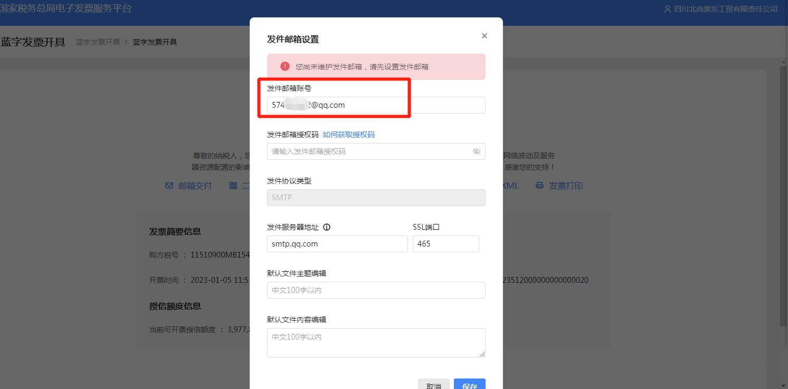
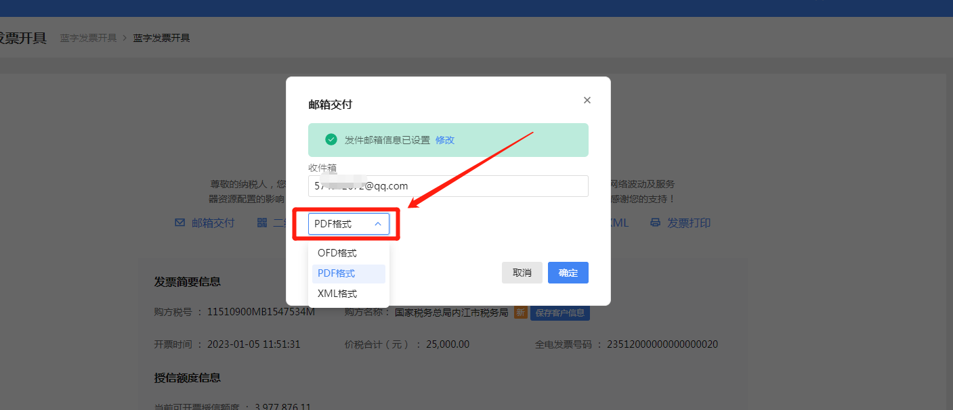
二、二维码交付
开票方将二维码截图（如下图）发送给受票方纳税人。
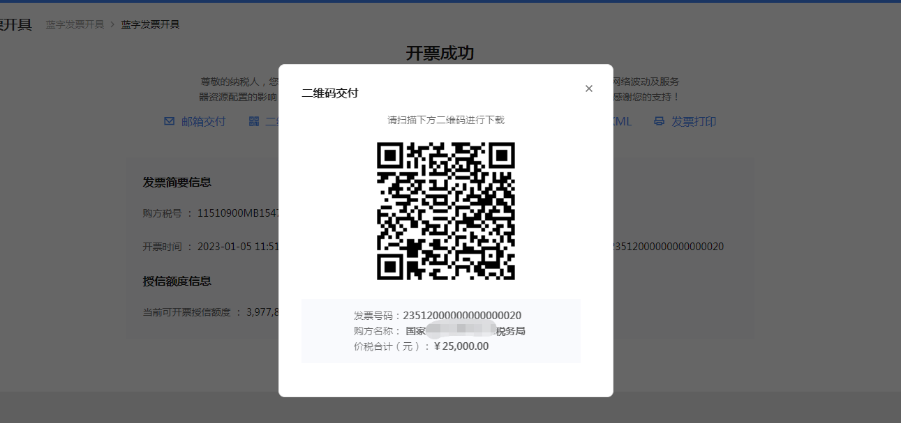
受票方纳税人可通过微信、“四川税务”APP扫一扫接收到的二维码，即可下载开票方提供的数字化电子发票。以四川税务APP为例，点开四川税务APP，点击扫一扫，选择需要的格式进行下载，如下图：
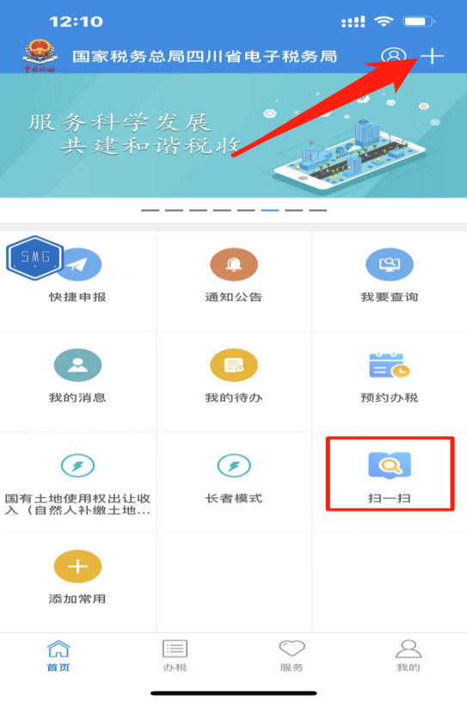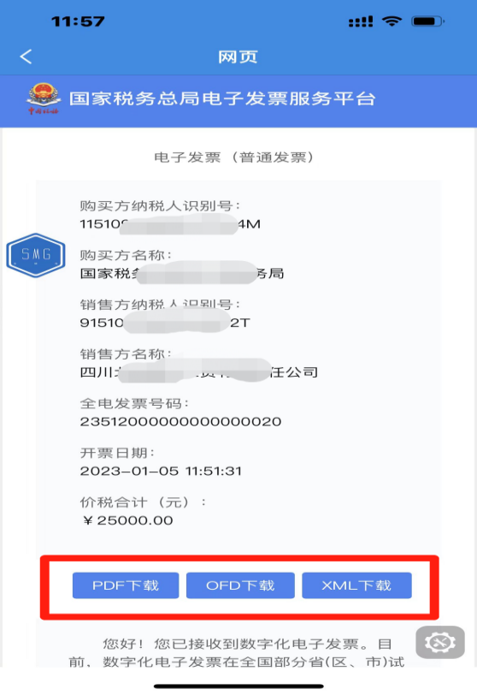
三、电子文件导出交付
受票方纳税人也可直接向开票方索要数字化电子发票的电子文档。开票方通过点击“PDF下载”“OFD下载”“XML下载”按钮，下载相应格式的发票文件到本地，通过微信、QQ等方式发送给受票方纳税人，完成交付。如下图：
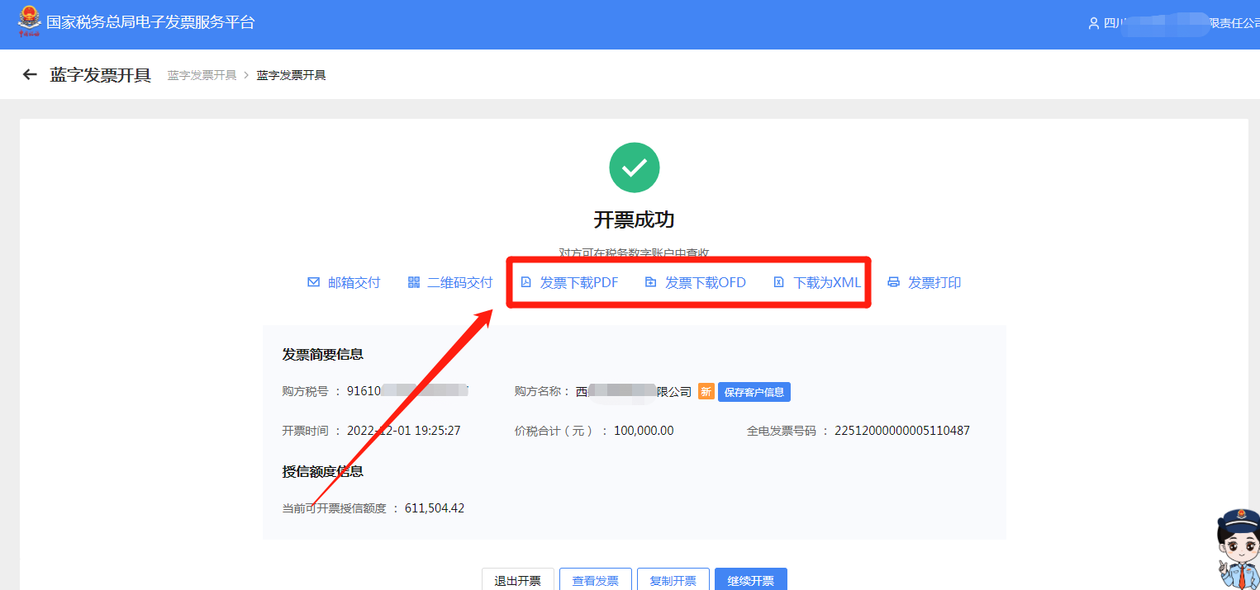
注：单位纳税人（含行政事业单位）、个体工商户均可使用税务数字账户接收数电票；自动交付、自行交付两种方式可以同时选择使用，开票方开具的数电票自动交付到受票方纳税人的税务数字账户后，受票方纳税人的经办人员也可同时选择以“邮箱交付”“二维码交付”“电子文档导出”等方式接收数电票。

附件9

个人代开增值税发票方法

个人代开劳务费发票很便捷！可通过电子税务局等渠道向税务机关申请代开发票！在手机应用市场搜索“电子税务局”（App图标如下图），下载安装，进行注册，登录后可申请代开劳务发票。具体操作步骤下拉查看。
